TẾT TRUNG THU CỦA LỚP MGL A3

Tết Trung thu hay còn gọi Tết trông Trăng, Tết Thiếu Nhi, Tết Nhi Đồng được tổ chức vào rằm tháng 8 Âm lịch (Tức 15/8)
Thế là một cái tết trung thu thật vui vẻ và ý nghĩa nữa lại đến. Không khí trung thu đã tràn ngập khắp các nẻo đường, con phố cùng niềm vui hân hoan của tuổi thơ. Tết trung thu là dịp để các cháu thiếu nhi được giao lưu, gặp mặt, vui chơi, phá cỗ trông trăng. Vì thế ngày tết trung thu là ngày mà các em mong đợi nhất cho nên những người làm thầy cô giáo như chúng tôi mong muốn làm được điều gì đó thật ý nghĩa với các em, mang lại ít nhiều niềm vui cho các em để các em có dịp được cùng các bạn vui chơi thỏa thích trong lễ hội truyền thống của quê hương và được nhận thật nhiều tinh yêu thương, sư quan tâm chăm sóc của mọi người..
Trải qua hàng ngàn năm, con người luôn cho rằng có mối liên hệ mật thiết giữa cuộc đời và vầng trăng. Trăng tròn và trăng khuyết, niềm vui nỗi buồn, sự đoàn tụ, sum họp hay chia tay. Cũng từ đó trăng tròn chính là biểu tượng của xum họp và Tết trung thu cũng được gọi là Tết Đoàn viên.
Trong ngày vui này, theo phong tục người Việt, mọi thành viên trong gia đình đều mong muốn quây quần bên nhau. Cha mẹ bày cỗ cho các con mừng trung thu, mua và làm lồng đèn thắp bằng nến trong nhà để các con rước đèn đi chơi. Cỗ mừng tết trung thu gồm bánh trung thu, kẹo, mía, bưởi và các thứ hoa quả khác nữa.

Các bạn nhỏ yêu thương. Tết trung thu trước kia là tết của người lớn, thế nhưng dần dần đã trở thành tết của trẻ em. Đây cũng là dịp mà các em được vui chơi nô đùa vui vẻ bên gia đình và người thân.

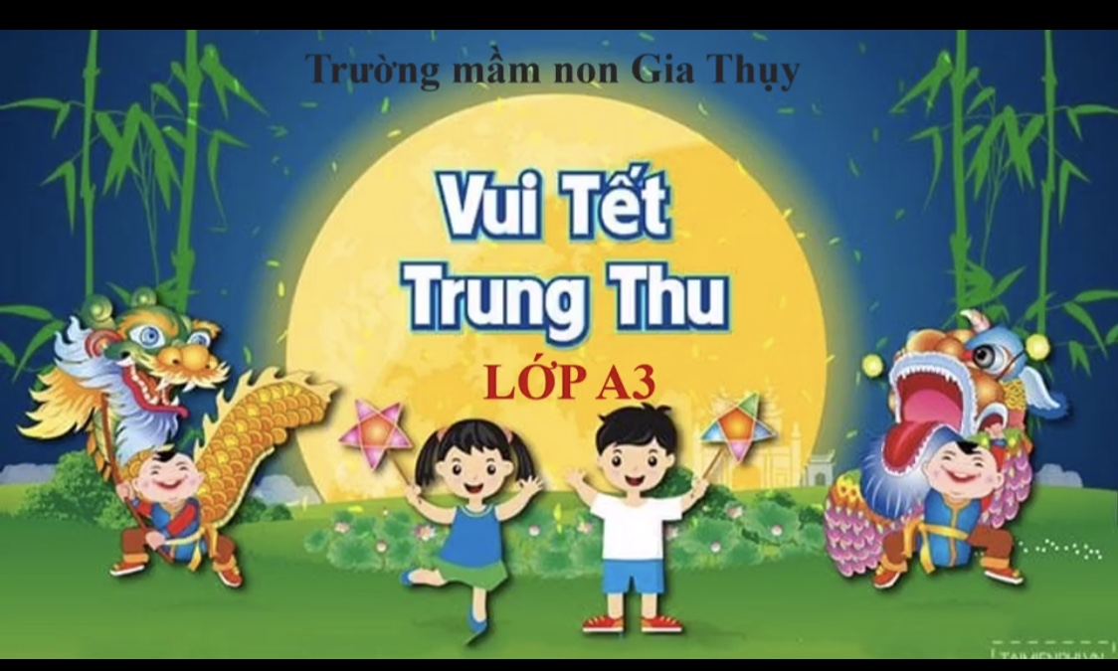

Năm ngoái chúng mình cùng nhau liên hoan trung thu thật vui vẻ, cùng nhau hát múa, phá cỗ...
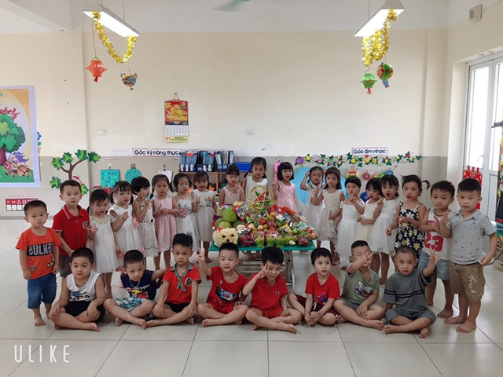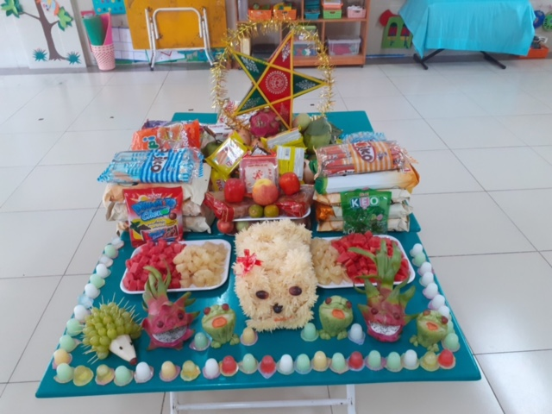
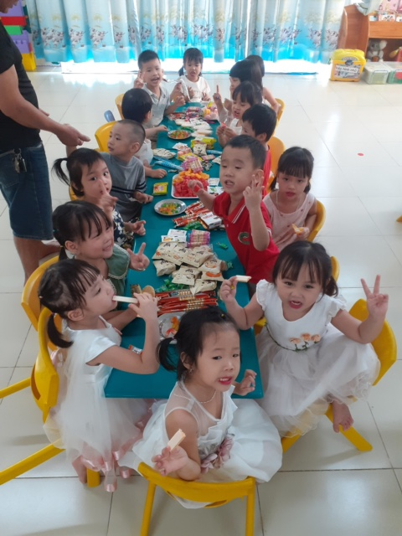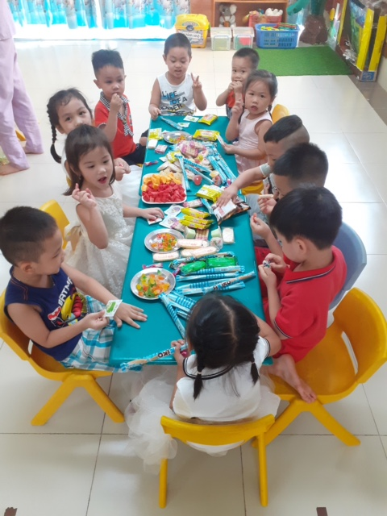

Trung thu năm nay thật đặc biệt. Do dịch covid 19 diễn biến rất căng thẳng, cô và các con cũng không thể đến trường đón trung thu được. Chúng mình cùng nhau đón trung thu qua màn ảnh nhỏ, qua zoom, qua video của lớp mình.

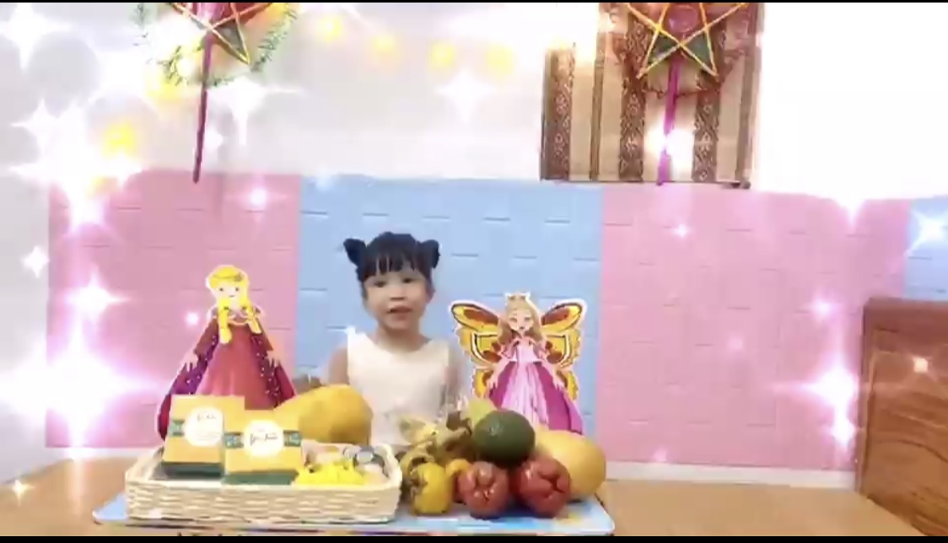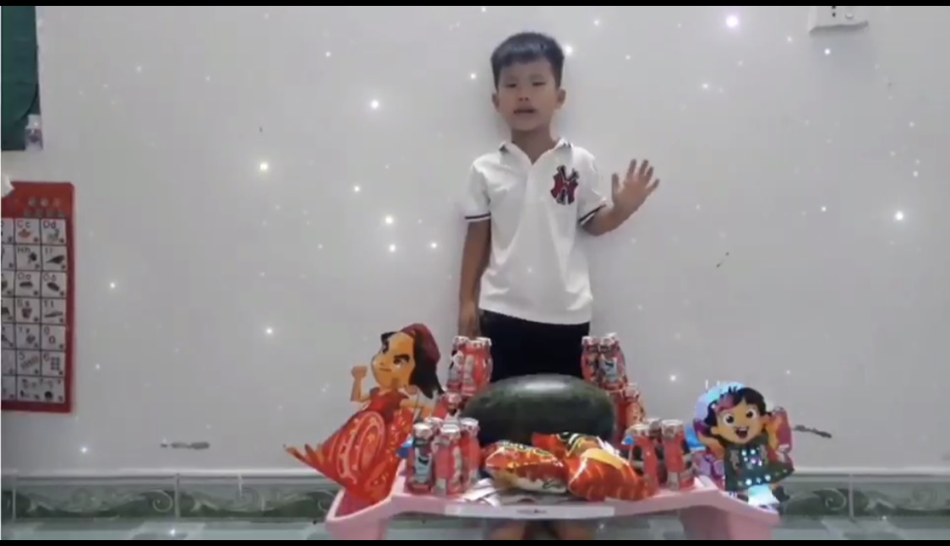
Các bạn nhỏ chuẩn bị đón trung thu qua video với các cô

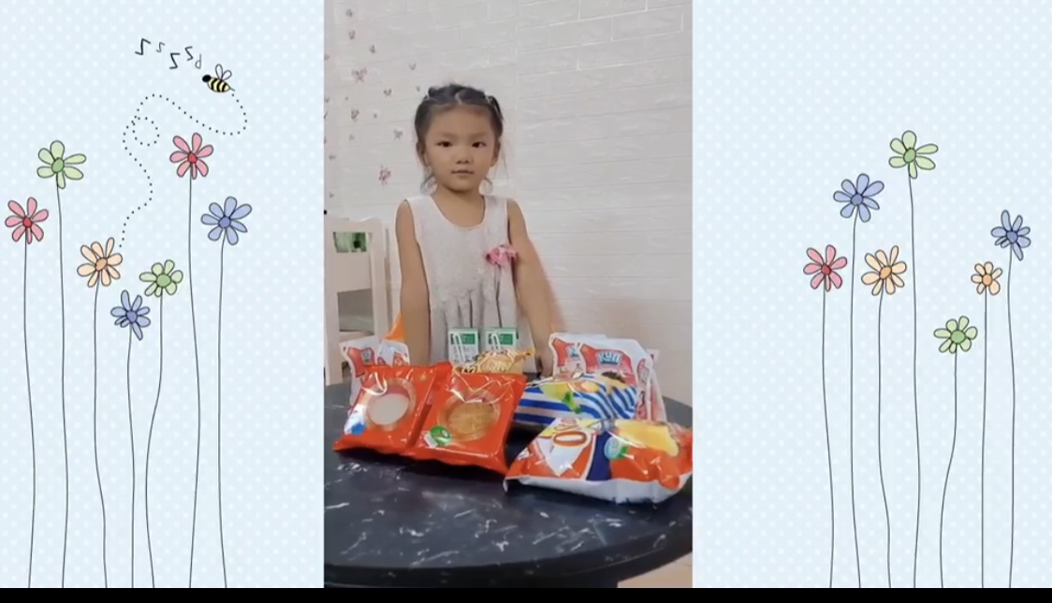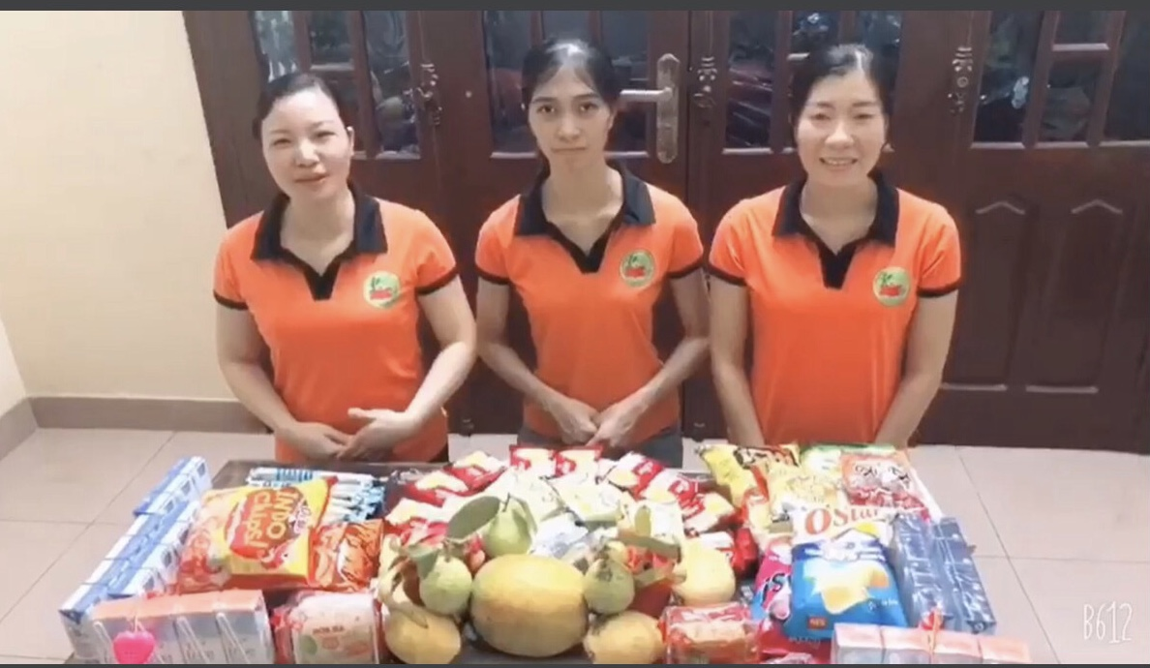
Cô và các con cùng trò chuyện giao lưu về trung thu qua video
Mặc dù không gặp nhau được nhưng cô và các con cũng cùng nhau phá cỗ vui vẻ.
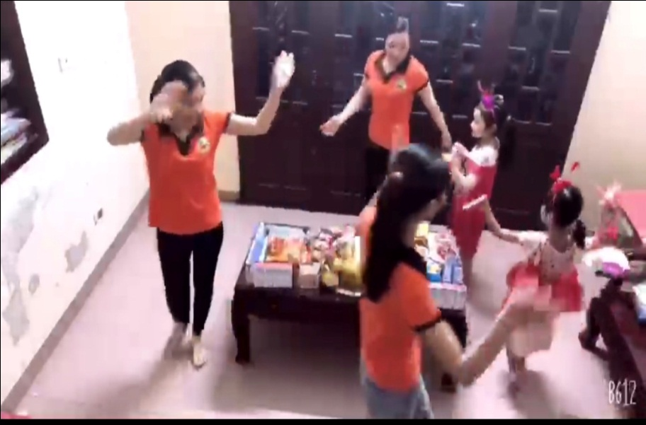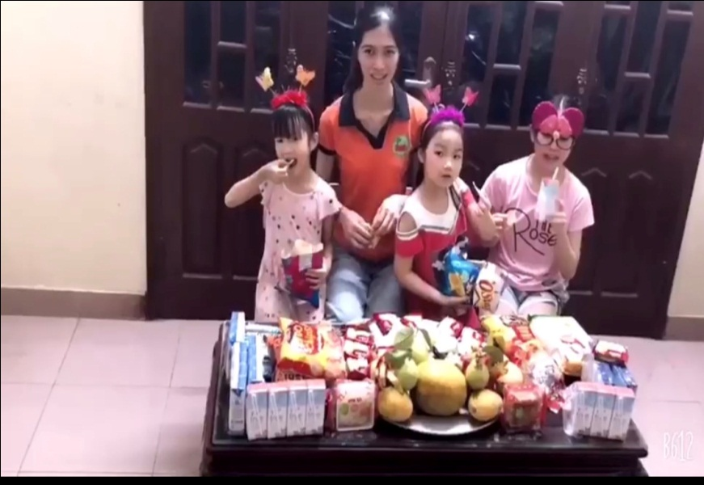

Cuối cùng, các cô chúc các bậc phụ huynh mạnh khỏe, công tác lao động thật tốt, và chúc các em học sinh luôn chăm ngoan học giỏi xứng đáng cháu ngoan Bác Hồ và có một đêm trung thu tràn đầy hạnh phúc!

